2. pielikums

Ādažu novada pašvaldības domes 27.03.2025. sēdes lēmumam Nr. 113

Attēls 1 - Zemesgabala novietojums kadastrā

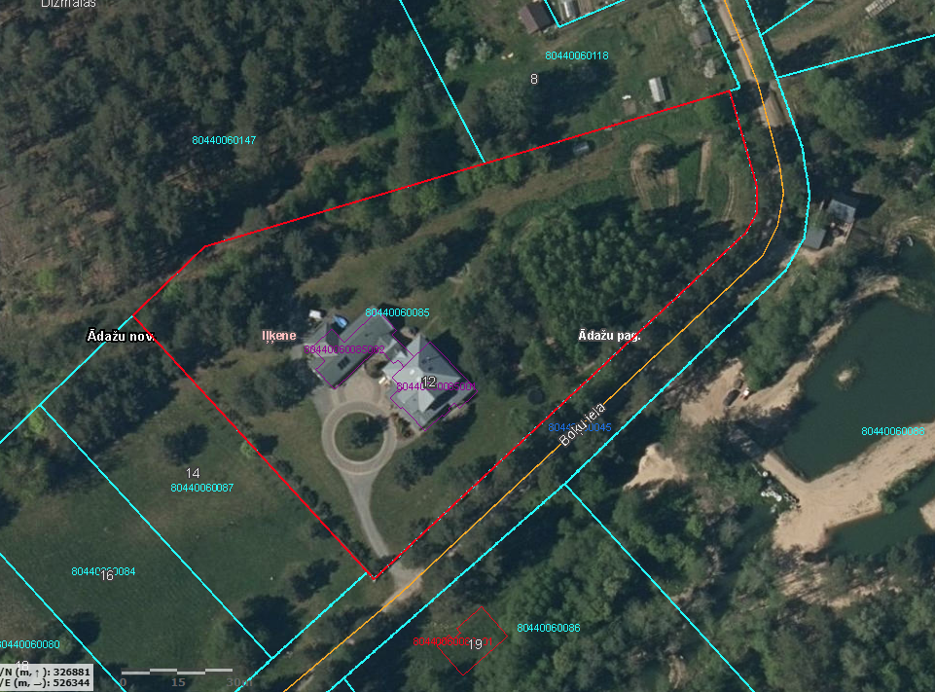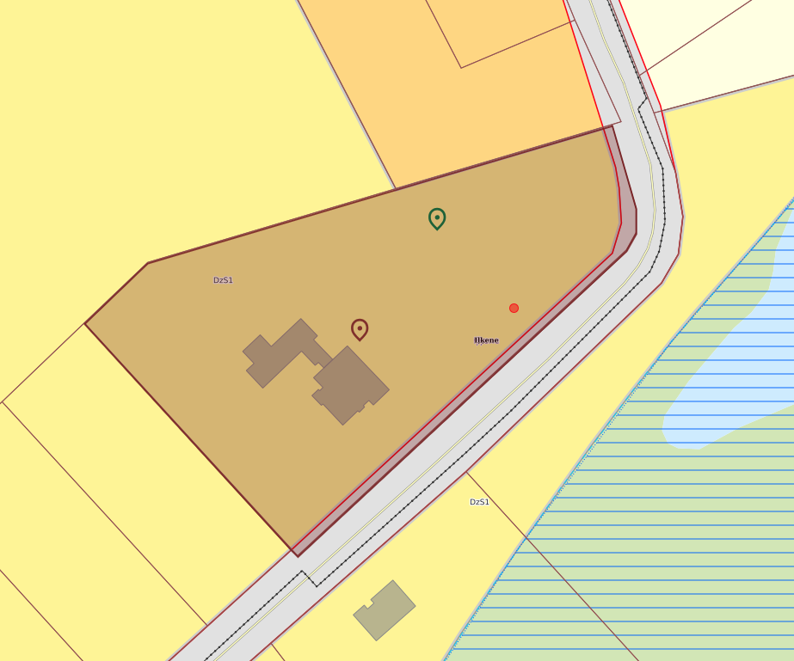

Attēls 2 – Zemesgabala TIAN

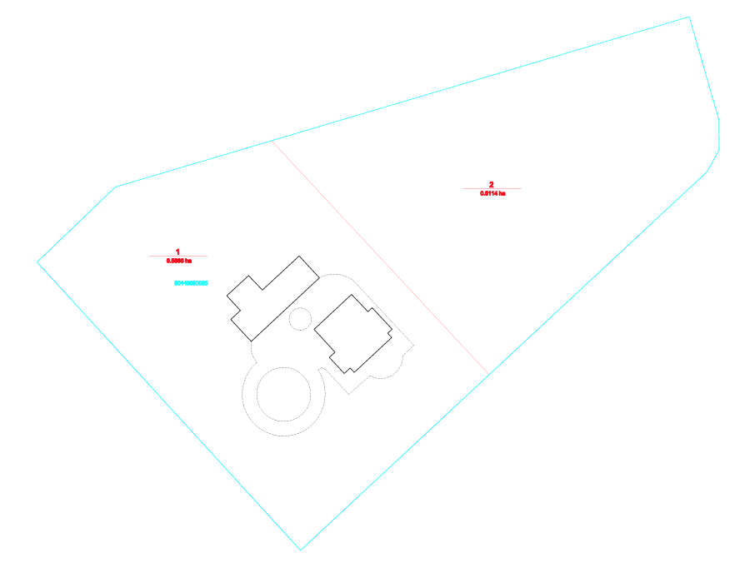

Attēls 3 – Zemesgabala sadalīšanas shēma